**매콤함에 끌리는 대륙의야식 ‘마라롱샤’ 맛집 5곳**

2018-09-28 11:18

<http://www.zdnet.co.kr/column/column_view.asp?artice_id=20180928084320>

[식신 맛집탐방] 매운 소스와 가재의 환상궁합  
  
'마라롱샤'는 혀가 마비될 정도로 맵다는 의미를 가진 마라(痲辣)와 가재를 뜻하는 롱샤가 합쳐진 단어다. 단어 그대로 화자오, 정향, 팔각 등의 향신료로 만든 매운 소스에 가재를 넣어 함께 볶아낸 음식이다.  
  
최근 중국에서는 한국의 치맥처럼 마라롱샤와 맥주를 함께 먹는 마맥이 유행이다. 2018 러시아 월드컵 당시 중국 전역에서 305만 마리의 마라롱샤가 팔렸을 정도로 큰 인기를 자랑한다. 한 번 맛보면 헤어나올 수 없는 중독적인 매콤한 매력. 마라롱샤 맛집 베스트 5를 소개한다.  
  
**■ 직접 가재를 까주는 곳, 숙대 '마라선생’**  
  
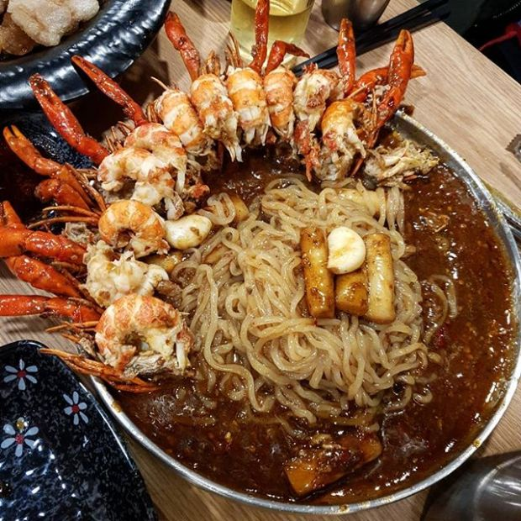마라선생(인스타그램ID_iam.gladiator)  
  
숙대입구역 6번 출구 인근에 위치한 '마라선생'. 대표 메뉴 '마라룽샤'는 가재의 크기와 개수에 따라 메뉴가 세분화돼 있다. 직원이 가재 껍질을 직접 손질해줘 처음 접하는 사람들도 비교적 쉽게 마라룽샤를 즐길 수 있다. 잘 손질된 가재를 소스에 푹 찍어 먹으면 입안 가득 퍼지는 알싸함이 일품이다.  
  
마라룽샤 주문 시 매장에서 직접 뽑는 생면이 서비스로 제공돼 마라소스에 비벼 든든하게 즐길 수 있다. 겉은 바삭, 속은 촉촉한 식감이 동시에 느껴지는 '가지튀김'도 인기 메뉴다. 간판이 눈에 잘 띄지 않아 매장 외관을 미리 확인 후 방문하는 것을 추천.  
  
▲위치: 서울 용산구 한강대로76길 11-4 ▲영업시간: 평일 11:00 - 23:00, 토요일 14:00 - 22:00, 일요일 휴무 ▲가격: 마라룽샤1 3만2천원, 가지튀김 1만2천원, 꿔바로우(中) 1만5천원 ▲후기(식신 HyoSuBee): 여기 맛있네요. 인스타그램에서 정말 핫한 마라롱샤 맛집. 중국인들이 좋아하는 마라롱샤를 중국 현지 맛 그대로 즐길 수 있습니다. 사람들이 끊임없이 들어오는 곳 까먹는 법을 조금만 배우면 쉽게 먹을 수 있습니다. 생각보다 매운맛이 덜해서 맛있게 맵게 먹을 수 있어요. 마라탕하고는 좀 다른 매운맛 편안하게 즐길 수 있는 맛입니다. 칭타오하고 궁합이 잘 맞아요.  
  
**■ 식욕 돋우는 붉은 색감, 건대 '해룡마라룽샤’**  
  
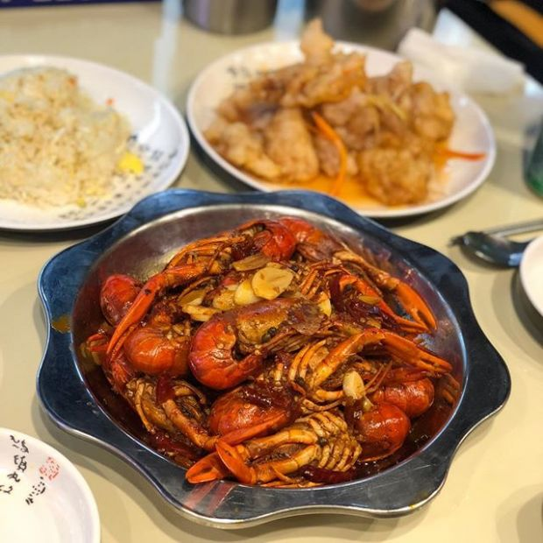해룡마라룽샤(인스타그램ID_my0un9ve1y)  
  
'해룡마라룽샤'는 저녁 시간마다 인근 주민과 학생들로 북적이는 곳이다. 대표 메뉴는 마라 소스와 어우러진 가재의 붉은 색감이 눈을 사로잡는 '마라룽샤'. 향신료 특유의 향과 맛이 상대적으로 강하지 않아 마라 음식을 처음 접하는 사람도 쉽게 즐길 수 있다.  
  
밑반찬으로 제공되는 오이무침은 매운맛을 잡아 주고 뒷맛을 깔끔하게 해줘 곁들여 먹기 좋다. 돼지고기에 전분가루를 얇게 입혀 바삭하게 튀긴 '꿔바로우'도 인기 메뉴. 토핑으로 올린 생강의 은은한 향과 새콤달콤한 소스가 조화롭게 어울린다.  
  
▲위치: 서울 광진구 동일로18길 36 ▲영업시간: 매일 12:00 - 24:00 ▲가격: 마라롱샤 3만2천원, 매운새우 3만원, 꿔바로우 1만5천원 ▲후기(식신 헤이즐넛라떼): 희한한 메뉴가 많아요.매운 가재 시켰는데 정말 매워요. 보기만 해도 군침이 도네요. 매콤한 거 좋아한다면 강추.  
  
**■ 싱싱한 가재와 마라 소스의 만남, 부산 '마라내음’**  
  
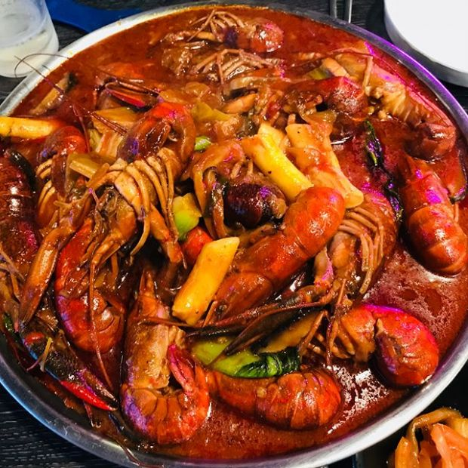마라내음(인스타그램ID_walden4.lee)  
  
다양한 중국식 요리를 만나볼 수 있는 퓨전중식주점 '마라내음'. 콘크리트 질감을 그대로 살린 내부와 네온사인 조명을 이용한 인테리어가 빈티지한 분위기를 자아낸다. 대표 메뉴 '마라롱샤'는 1급수에서 사는 자연산 민물 가재만 사용하여 조리한다. 씹을수록 단맛이 배어 나오는 가재와 혀가 얼얼할 정도로 매콤한 소스의 조화가 매력적이다.  
  
식빵 사이에 다진 새우살을 듬뿍 넣어 튀겨낸 '멘보샤'도 인기 메뉴다. SNS에 음식 사진 업로드 시 가재 손질 서비스를 제공하니 참고할 것.  
  
▲위치: 부산 남구 용소로13번길 36 ▲영업시간: 매일 11:00 - 01:00 ▲가격: 마라롱샤 3만5천원, 마라새우 3만3천원, 멘보샤 1만8천900원 ▲후기(식신 페일에일꿀맛): 적당히 매콤한 매운맛이 입맛에 맞았음. 마라탕처럼 아주 얼얼하게 맵지는 않아서 먹기에 딱 좋습니다. 중국에서 먹었던 맛보다 더 좋은 것 같아요. 껍질 까는 법만 살짝 배우면 힘들지 않게 맛있게 먹을 수 있습니다. 맥주를 부르는 맛입니다.  
  
**■ 계란볶음밥과 함께 먹는 대림동 '화룽마라룽샤’**  
  
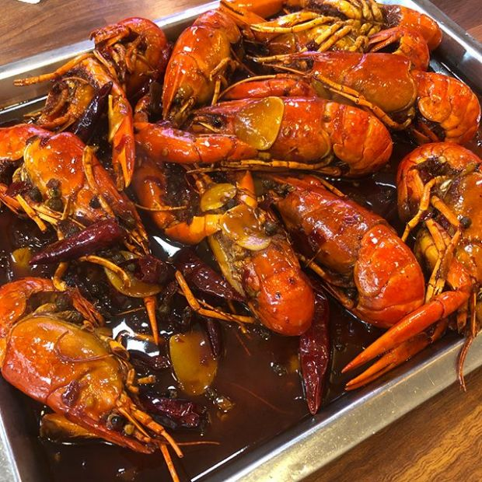화룽마라룽샤(인스타그램ID_mmmmm.sk)  
  
'화룽마라룽샤'는 꽃게, 가재, 족발, 갈비 등 해산물과 육류를 사용하여 다양한 마라 요리를 선보이는 곳이다. 1호점 바로 옆에 2호점이 위치하고 있다. 대표 메뉴는 매콤하면서도 이국적인 향이 물씬 풍기는 '마라롱샤'. 가재의 몸통은 쫄깃한 식감을, 머리에 들어 있는 내장은 진한 고소함을 느낄 수 있다. '계란볶음밥'에 소스를 넣어 비벼 먹는 것도 별미. 삼삼한 맛을 내는 볶음밥에 마라 소스가 감칠맛을 한층 살려준다. 음식과 곁들여 먹기 좋은 고량주 종류도 준비돼 있다.  
  
▲위치: 서울 영등포구 대림로29길 13 ▲영업시간: 매일 11:00 - 02:00 ▲가격: 마라롱샤 3만원, 마라향어 3만5천원, 계란볶음밥 6천원 ▲후기(식신 잠실미각왕): 중국요리가 땡길 때 가끔 대림동 중국음식점 방문해서 먹곤 하는 데요~ 이번엔 마라룽샤를 먹으러 화룽마라룽샤 방문했어요~ 입맛에 맞는 것 같네요.  
  
**■ 영화 범죄도시의 그 가재, 건대 '쿵푸소룽샤’**  
  
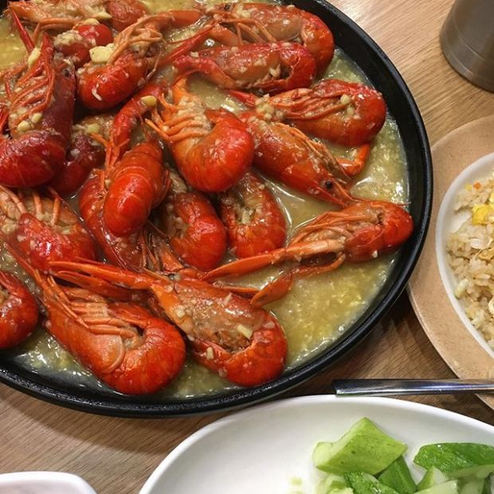쿵푸소룽샤(인스타그램ID_todaysmeals)  
  
건대 양꼬치 골목에 자리 잡은 '쿵푸소룽샤'. 한국에서 마라롱샤 유행을 일으킨 영화 범죄도시에서 주인공이 먹은 매장으로 알려져 있다. 대표 메뉴 '매운가재'는 마라 소스에 가재, 연근, 떡을 함께 볶아 푸짐하게 제공된다.  
  
중국 출신 요리사들이 요리해 현지 맛을 고스란히 재현한다. 마늘의 깊은 풍미가 느껴지는 걸쭉한 소스에 가재가 버무려진 '마늘향가재'도 인기 메뉴. 매운맛은 적고 달콤한 맛이 강해 아이들도 쉽게 먹을 수 있다.  
  
▲위치: 서울 광진구 동일로18길 37 ▲영업시간: 매일 11:30 - 23:00 ▲가격: 매운가재 3만원, 마늘향가재 3만2천원, 옥수수튀김 1만2천원 ▲후기(식신 상뚱이): 범죄도시 윤계상 배우가 먹었던 가재 요리가 너무 먹고 싶어서 건대에서 유명한 마라룽샤집 쿵푸소룽샤로 갔어요. 사람들이 쉴 새 없이 들어오네요. 인기 굿굿. 마라룽샤랑 꿔바로우 시켰는데 둘이 단짠조합으로 정말 맛있었어요. 대신 가격은 좀 비싸서 자주는 못 갈 거 같지만 한 번쯤 가볼 만한 만 맛집인 거 같네요.